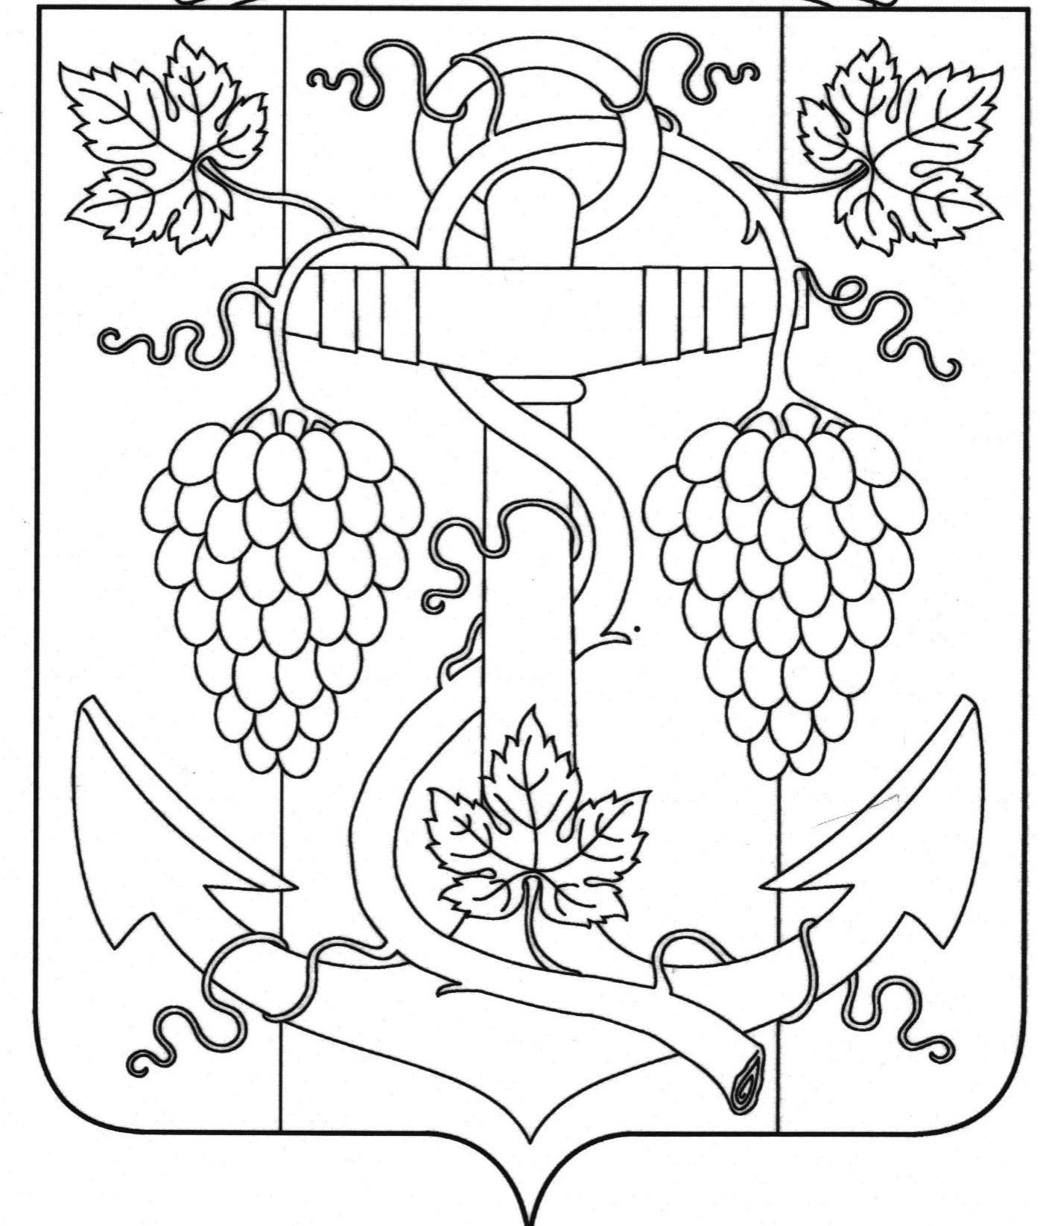

АДМИНИСТРАЦИЯ ЗАПОРОЖСКОГО СЕЛЬСКОГО ПОСЕЛЕНИЯ
ТЕМРЮКСКОГО РАЙОНА

ПОСТАНОВЛЕНИЕ

от 17.11.2015 №
ст-ца Запорожская

О предоставлении разрешения на условно разрешенный вид использования земельного участка, расположенного по адресу: РФ, Краснодарский край, Темрюкский район, в 3400 метрах юго-западнее п. Гаркуша

На основании Федерального Закона Российской Федерации от 6 октября 2003 года № 131-ФЗ «Об общих принципах организации местного самоуправления в Российской Федерации», статьи 39 Градостроительного кодекса Российской Федерации от 29 декабря 2004 года № 190-ФЗ, Земельного кодекса РФ от 25.10.2001 года № 136-ФЗ, ст.13 Правил землепользования и застройки Запорожского сельского поселения Темрюкского района в части населенных пунктов: ст.Запорожская, п.Батарейка, п.Красноармейский, п.Ильич, п. Гаркуша, п.Береговой, утвержденных решением сессии Совета Запорожского сельского поселения Темрюкского района от 22 января 2015 года № 40, на основании заключения о результатах публичных слушаний и комиссии по правилам землепользования и застройки Запорожского сельского поселения Темрюкского района п о с т а н о в л я ю:
1. Предоставить разрешение на условно разрешенный вид использования земельного участка из земель населенных пунктов площадью 3898 квадратных метров, расположенного по адресу: РФ, Краснодарский край, Темрюкский район, в 3400 метрах юго-западнее п. Гаркуша, с «для ведения крестьянского хозяйства» на «объекты временного пребывания граждан: гостиницы, кемпинги, мотели, отели, гостевые дома, доходные дома, дачное строительство».
2. Рекомендовать Германову В.Н. обратиться в уполномоченные органы, с целью внесения изменений в правоустанавливающие документы на земельный участок.
3. Опубликовать настоящее постановление в газете «Тамань» и разместить на официальном сайте поселения в сети «Интернет».

2

4. Контроль за выполнением настоящего постановления возложить на начальника отдела по вопросам архитектуры, градостроительства и земельных отношений А.В.Вовк.
5. Настоящее постановление вступает в силу со дня его опубликования.

Глава Запорожского сельского поселения
Темрюкского района Н.Г. Колодина
ЛИСТ СОГЛАСОВАНИЯ

проекта постановления администрации Запорожского сельского поселения
Темрюкского района
от 17.11.2015 № 527
«О предоставлении разрешения на условно разрешенный вид использования земельного, расположенного по адресу: РФ, Краснодарский край, Темрюкский район, в 3400 метрах юго-западнее п. Гаркуша»

Проект подготовлен и внесен:
Инженер по вопросам
архитектуры и градостроительства М.П. Чепикова

Проект согласован:
Заместитель главы
Запорожского сельского поселения
Темрюкского района В.В.Полтораченко

Начальник отдела по вопросам
архитектуры, градостроительства
и земельных отношений А.В.Вовк

Начальник общего отдела А.Ю.Яковлева

